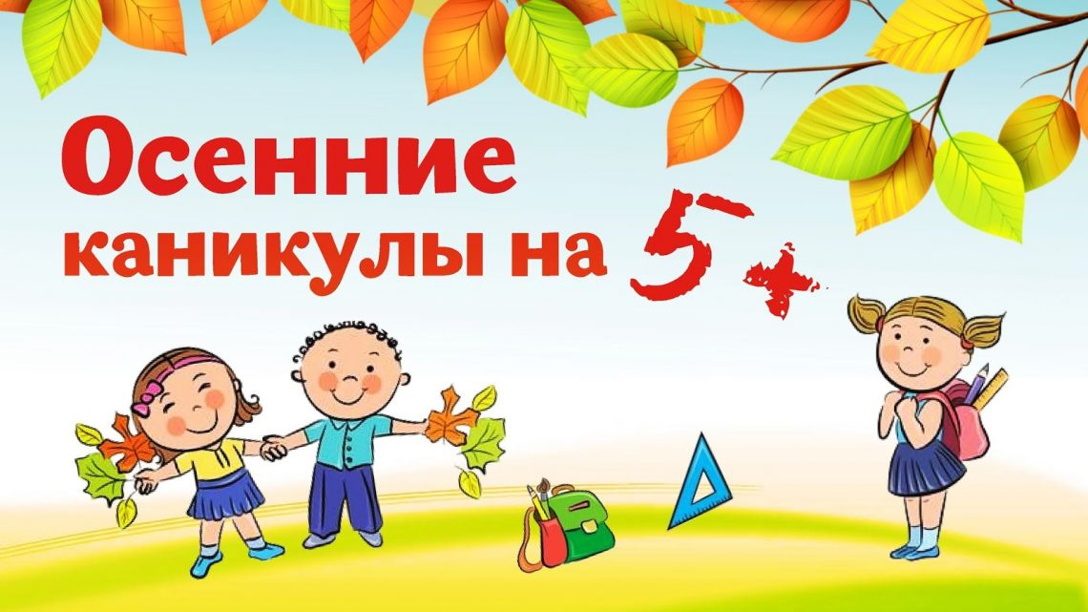

План проведения

досуговых мероприятий

МБОУ «СОШ №14»

имени А.М. Мамонова
в период осенних каникул 2022/2023 учебного года
(с 24 по 28 октября 2022 года)

Дата | Время проведения | Название мероприятия,  форма проведения | Место проведения | Класс | Ответственные
25.10.  2022 | 12.00-13.00 | «Летучий корабль»  (посещение спектакля БГАДТ имени  М.С. Щепкина) | МАУК «ЦКР «Горняк» | 1 «А» | Классный руководитель Сорокина М.С.
25.10.  2022 | 12.00-13.00 | «Волшебный цветок» (мастер-класс) | кабинет 211 | 1 «Б» | Классный руководитель Лобанова В.П.
25.10.  2022 | 12.00-13.00 | «Летучий корабль»  (посещение спектакля БГАДТ имени  М.С. Щепкина) | МАУК «ЦКР «Горняк» | 1 «В» | Классный руководитель Маркова С.В.
25.10.  2022 | 11.00-12.00 | «Праздник осени»  (конкурсная программа) | кабинет 311 | 1 «Г» | Классный руководитель Шелевая А.К.
25.10.  2022 | 12.00-13.00 | «Летучий корабль»  (посещение спектакля БГАДТ имени  М.С. Щепкина) | МАУК «ЦКР «Горняк» | 2 «А» | Классный руководитель  Пасюга Н.Г.
25.10.  2022 | 12.00-13.00 | «Летучий корабль»  (посещение спектакля БГАДТ имени  М.С. Щепкина) | МАУК «ЦКР «Горняк» | 2 «Б» | Классный руководитель  Трелис Е.П.
25.10.  2022 | 12.00-13.00 | «Летучий корабль»  (посещение спектакля БГАДТ имени  М.С. Щепкина) | МАУК «ЦКР «Горняк» | 2 «В» | Классный руководитель  Шаповалова С.В.
24.10.  2022 | 11.00-12.00 | «Осенний букет»  (творческая мастерская) | кабинет 204 | 2 «Г» | Классный руководитель  Просветова А.В.
25.10.  2022 | 12.00-13.00 | «Любители чтения (экскурсия) | Модельная библиотека №8 | 3 «А» | Классный руководитель  Багликова Л.В.
25.10.  2022 | 11.00-12.00 | Знаем правила движения как таблицу умножения  ( познавательная игра) | кабинет 111 | 3 «Б» | Классный руководитель  Тонкопий А.Е.
28.10.  2022 | 12.00-13.00 | «Птица Счастья»  (мастер-класс по оригами) | кабинет 210 | 3 «В» | Классный руководитель  Смирнова Е.А.
25.10.  2022 | 12.00-13.00 | «Летучий корабль»  (посещение спектакля БГАДТ имени  М.С. Щепкина) | МАУК «ЦКР «Горняк» | 3 «Г» | Классный руководитель  Радаева И.А.
25.10.  2022 | 11.00-12.00 | «Земля – наш отчий дом»  (викторина) | кабинет 209 | 4 «А» | Классный руководитель  Быховая И.А.
25.10.  2022 | 11.00-12.00 | «Земля – наш отчий дом»  (викторина) | кабинет 209 | 4 «Б» | Классный руководитель  Нутрякова С.В.
25.10.  2022 | 12.00-13.00 | «Любители чтения (экскурсия) | Модельная библиотека №8 | 4 «В» | Классный руководитель Ермолова Е.Н.
25.10.  2022 | 12.00-13.00 | «Летучий корабль»  (посещение спектакля БГАДТ имени  М.С. Щепкина) | МАУК «ЦКР «Горняк» | 4 «Г» | Классный руководитель Бабичева О.П.
25.10.  2022 | 12.00-13.00 | «Фестиваль ГТО»  (спортивный праздник) | спортивный зал | 5 «А» | Классный руководитель Буднитская Т.А.
24.10.  2022 | 12.00-13.00 | «Россия – мировой лидер атомной отрасли»  (час общения) | кабинет 216 | 5 «Б» | Классный руководитель Толстых Д.А.
25.10.  2022 | 12.00-13.00 | «Фестиваль ГТО»  (спортивный праздник) | спортивный зал | 5 «В» | Классный руководитель Денисова В.С.
25.10.  2022 | 12.00-14.00 | «Железно!»  (экскурсия в ОВЦ «Железно») | м-н Макаренко | 5 «Г» | Классный руководитель Семенова Г.Н.
25.10.  2022 | 12.30- 13.30 | «Азбука общения» (круглый стол) | кабинет 102 | 6 «А» | Классный руководитель Степанова М.Н.
24.10.  2022 | 11.00-12.00 | «Экология моего дома» (познавательная игра) | кабинет 303 | 6 «Б» | Классный руководитель Некрылова Т.Н.
26.10.  2022 | 12.00-13.00 | «Реальный разговор»  (час общения) | кабинет 104 | 6 «В» | Классный руководитель  Марфутенко Д.В.
24.10.  2022 | 11.00-12.00 | «Экология моего дома» (познавательная игра) | кабинет 303 | 6 «Г» | Классный руководитель  Голдобина Т.В.
26.10.  2022 | 12.00-14.00 | «Выбираем профессии»  (экскурсия на к/ф «Славянка») | ул. Конной Армии | 7 «А» | Классный руководитель  Паничкина Л.А.
25.10.  2022 | 12.00-14.00 | «Железно!»  (экскурсия в ОВЦ «Железно») | м-н Макаренко | 7 «Б» | Классный руководитель Чернышова О.А.
24.10.  2022 | 12.00-13.00 | «Кем я хочу быть» (познавательная игра) | кабинет 307 | 7 «В» | Классный руководитель  Коршикова Н.А.
24.10.  2022 | 12.00-13.00 | «Я в мире профессий» (познавательная игра) | кабинет 201 | 7 «Г» | Классный руководитель  Молозина Л. И.
25.10.  2022 | 13.00-14.00 | «На пороге взросления»  (час общения) | кабинет 308 | 8 «А» | Классный руководитель  Пальчикова Н.А.
26.10.  2022 | 11.00-12.00 | «Время, события, люди»  (час общения) | кабинет 101 | 8 «Б» | Классный руководитель  Упарь О.А.
25.10.  2022 | 12.00-14.00 | «Музыка в нашей жизни» (круглый стол) | кабинет 205 | 8 «В» | Классный руководитель Селютина Е.Н.
26.10.  2022 | 12.00-13.00 | «Жизненные ориентиры»  (час общения) | кабинет 105 | 8 «Г» | Классный руководитель Юракова Э.Д.
25.10.  2022 | 11.30-12.30 | «Счастливый случай» (познавательная игра) | кабинет 305 | 9 «А» | Классный руководитель  Сысоева М.А.
25.10.  2022 | 12.00-13.00 | «Традиции родного края»  (час общения) | кабинет 205 | 9 «Б» | Классный руководитель Евсеева И. Н
26.10.  2022 | 11.00-12.00 | «Путь к себе» (час общения) | кабинет 207 | 9 «В» | Классный руководитель  Васильева И.О.
25.10.  2022 | 13.30-14.30 | «Как вести себя при ЧС» (беседа) | кабинет 302 | 9 «Г» | Классный руководитель  Курдина Т.В.
25.10.  2022 | 12.00-13.00 | «Круг чтения современной молодёжи»  (круглый стол) | кабинет 301 | 10 «А» | Классный руководитель  Дурных Е.В.
25.10.  2022 | 10.00-11.00 | «Можно ли быть свободным без ответственности?» (круглый стол) | кабинет 306 | 11 «А» | Классный руководитель Лапушкина О.В.

